КРЕМЕНЧУЦЬКИЙ НАВЧАЛЬНО-ВИХОВНИЙ КОМПЛЕКС:

ЗАГАЛЬНООСВІТНЯ ШКОЛА I СТУПЕНЯ № 15

ДОШКІЛЬНИЙ НВЧАЛЬНИЙ ЗАКЛАД (ЯСЛА-САДОК)

КОМБІНОВАНОГО ТИПУ

КРЕМЕНЧУЦЬКОЇ МІСЬКОЇ РАДИ ПОЛТАВСЬКОЇ ОБЛАСТІ

***Конспект заняття***

***з сенсорного виховання***

***з дітьми раннього віку***

***на тему:***

**«Подорож до пісочної країни»**

**Вихователь:**

**Джанашія Т.І.**

**Кременчук**

**2018**

**Мета:**

*Навчальна:* викликати інтерес до неживої природи, прагнення одержати пояснення незрозумілого з допомогою дорослого, вправляти дітей в умінні розпізнавати та називати пісок, ознайомити з властивостями піску: сухий, сиплеться, чистий. Стимулювати довірчі стосунки між дорослим та дитиною.

*Розвивальна:* через гру в піску розвивати почуття довіри, прийняття та успішності*;* розвивати дрібну моторику рук, окомір, тактильні відчуття, охайність.

*Виховна:* виховувати активно-пізнавальне ставлення до навколишнього, вправляти в опануванні норм і правил поведінки та спілкування з однолітками.

*Матеріал:* Баночки з піском, дрібні іграшки , судочки з піском на кожну дитину, хустинки, цукерки.

*Безпека на занятті:* слід бути уважним і стежити за тим, щоб пісок випадково не потрапив в очі. Не можна брати пісок до рота і кидати ним в інших людей. Прослідкувати, щоб діти старанно вимили руки з милом після заняття.

**Хід заняття**

1. **Спонукання дітей до організованої діяльності.**

Дружно разом ми крокуємо,

Вчимося, граємось, мандруємо,

Все в нас вийде, ми це знаємо,

Відкриттів нових чекаємо!

(Діти марширують по груповій кімнаті)

1. **Вихователь:-** А тепер – сюрприз! Ми з вами потрапили до пісочної країни.

Дітки, послухайте уважно, що це так звучить (шелестить, шурчить, шумить) мишка?

Діти: - Ні!

Вихователь: - Вітерець листочки гойдає?

Діти: - Ні!

Вихователь: - Мабуть це брязкальце?

Діти: - Ні!

Вихователь: - Ось що так звучить! (показує прозору пластикову баночку з піском)

Що це, дітки?

Діти: - Пісок!

Вихователь: - Так, малята! Це наш улюблений пісочок. Ви хочете погратися з піском?

Кожному з пісочком

Дуже гратись хочеться,

Бо жовтенький цей пісок  
Для розумних діточок.

Ось чому з пісочком

Всім нам гратись хочеться!

(вихователь роздає баночки з піском)

Вихователь: - Давайте послухаємо як шумить пісок.

(діти шумлять баночками з піском)

Вихователь: - Подивіться, що ще вміє наш пісочок? Він сиплеться….

(вихователь відкручує кришечку і висипає у пластикову коробочку пісок з баночки)

А тепер і ви висипте пісочок (діти відкривають баночки і висипають пісок)

Давайте привітаємося з пісочком. Але спочатку згадаємо правило поведінки, яке ми дотримуємося під час гри з піском

* «Піщинки дуже не люблять, коли їх беруть до рота або кидаються ними в інших дітей»

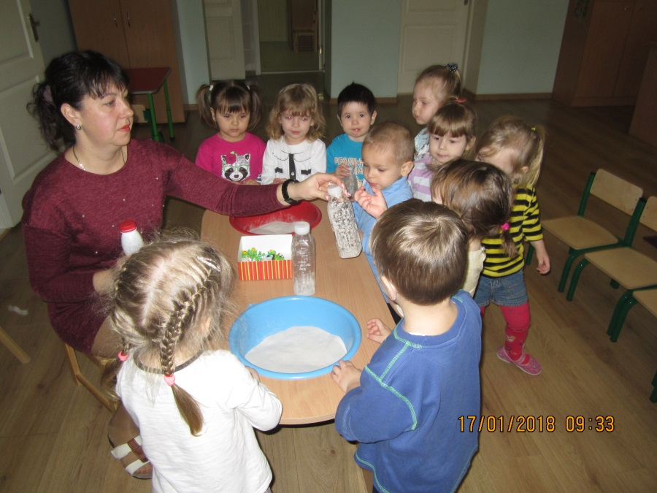

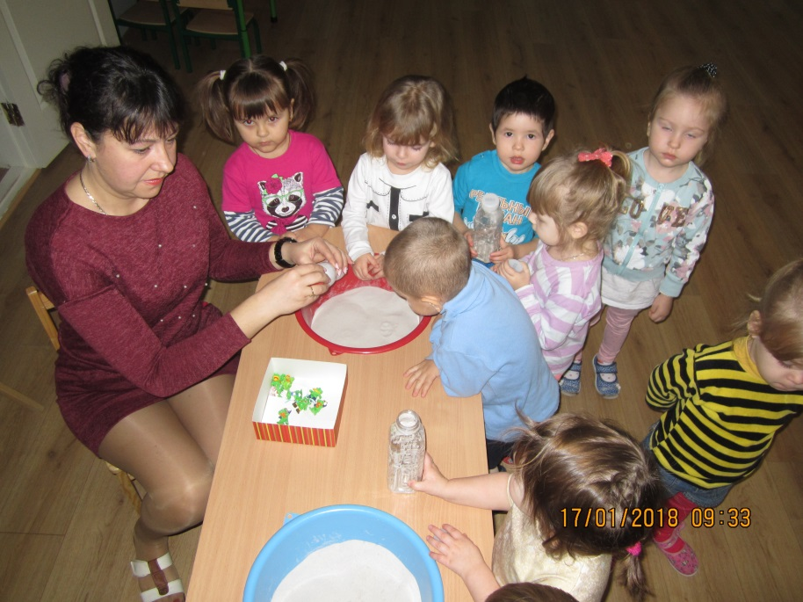

1. **Гра «Здрастуй, пісочку»**

В різний спосіб торкаємося піску

* Вітаються пальчики (малюки торкаються піску по черзі пальцями однієї, потім другої руки, потім усіма пальцями одночасно)
* Настав час привітатися кулачкам - легко або з напруженням малюк стискає кулачки з піском, потім поволі висипає його з ручки.

«Долонька вітається з пісочком» -- торкнулась піску всією долонькою – внутрішньою, потім тильною стороною

«Ручки радіють пісочку» -- перетирати пісок між пальцями, долонями.

1. **Ігри на розвиток тактильно-кінестичної чутливості і дрібної моторики рук та зниження психо-емоційного напруження**

* **«Їдуть машинки, санчата, ковзани»**

Ковзання долонями по поверхні піску зигзагоподібними коловими рухами, а також рухами у різних напрямах.

* **«Спритні змійки»**

Виконання рухів ребром долоні, проходження по слідах, прокладених раніше, паралельно до них.

* **«Роби як я»**

У парі з вихователем повторення рухів рук, пальців по піску.

* **«Чутливі пальчики й долоньки»**

Маніпуляція з піском, озвучення словами своїх почуттів.

* **Римівки для вправ з розвитку дрібної моторики**

М’яко лапками ступає,

Слід по сліду залишає,

А чи можеш ти вгадати,

Хто це ходить біля хати?

Прудко скочивши на грядку,

Лапками гребе зайчатко.

Там шукає корінець

Довговухий молодець.

Рибки весело пірнали,

Раптом щука їх злякала –

Поховалися на дні

Щоб знайти їх не могли.

Поважний слон по джунглях йде

І слоненят своїх веде.

Він хобот вище підіймає –

Родину на обід скликає.

(діти виконують дії на слова)

1. **Фізкультхвилинка**

**«Піщинки»**

Танок піщинок з хустинками

1. **Вихователь: -** До нас завітали бегемотики.

Роздає дітям маленькі фігурки (з кіндер-сюрпризу)

* Як вони ходять, стрибають , танцюють?

Діти показують

* Ще бегемотики люблять лежати на пісочку

Діти кладуть іграшки на пісок, показують

* Бегемотики заморилися і хочуть сховатися у пісок

Діти ховають бегемотиків у пісок.

**Звучить спокійна музика**

* Сховайте і ви свою руку у пісок. Який він?

Відчуваєте, як пісочок торкається ваших пальчиків?

Наберіть пісок в долоньку. А тепер розіжміть пальчики. Куди подівся пісок?

Давайте дістанемо наших бегемотиків із пісочку. Дивіться малята що ще у пісочку сховане. Так це ж цукерки.(У поліетиленовому пакеті цукерки). Зараз ми з вами підемо помиємо руки, покажемо пісочку чисті долоньки, тому що пісочок любить, коли у дітей чисті ручки і носики. Будемо пригощатися солодким подарунком, який подарувала нам пісочниця. До побачення, пісочок, ми ще зустрінемось!

